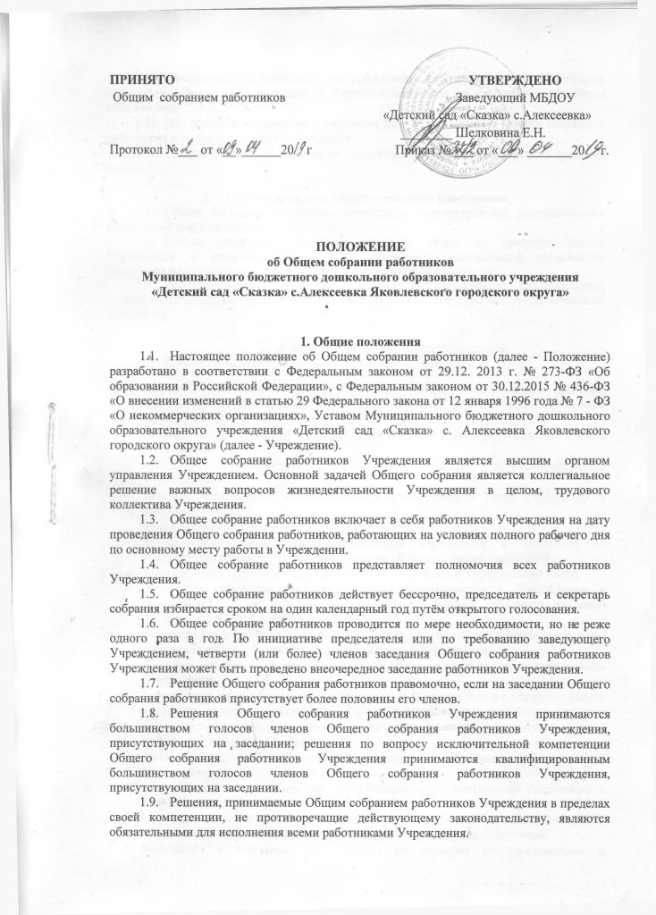
  - Положение об общем собрании работников обсуждается на общем собрании работников, утверждается приказом по Учреждению и вводится в действие с указанием даты введения.
  - Изменения и дополнения в настоящее положение вносятся Общим собранием работников и принимаются на его заседании.
  - Срок данного положения не ограничен. Положение действует до принятия нового

- Основные задачи Общего собрания работников.
- Общее собрание работников содействует осуществлению управленческих начал, развитию инициативыработников.
- Общее собрание работников реализует право на самостоятельность Учреждения в решении вопросов, способствующих оптимальной организации образовательного процесса и финансово-хозяйственной деятельности.
- Общее собрание работников содействует расширению коллегиальных, демократических форм управления и воплощения в жизнь государственно-общественных принципов.

3. Функции Общего собрания работников.
3.1. К компетенции общего собрания работников относится:
- обсуждение и рекомендация к утверждению проект коллективного договора, правил внутреннего трудового распорядка, графики работы, графики отпусков работниковУчреждения;
- рассмотрение, обсуждение и рекомендация к утверждению проекта годового планаУчреждения;
- обсуждение и рекомендация к утверждению локальных и нормативных актовУчреждения;
- внесение предложений об изменениях и дополнениях в Устав Учреждения и локальныеакты;
- принятие УставаУчреждения;
- делегирование представителей работников Учреждения в комиссию по урегулированию споров между участниками образовательныхотношений;
- делегирование представителей работников Учреждения в Управляющийсовет;
- обсуждение вопросов состояния трудовой дисциплины в Учреждении и мероприятий по ее укреплению, рассмотрение фактов нарушения трудовой дисциплины работникамиУчреждения;
- рассмотрение вопросов охраны и безопасности условий труда работников, охраны жизни и здоровья обучающихся (воспитанников)Учреждения;
- внесение предложений по улучшению финансово-хозяйственной деятельности Учреждения;
- определение размера доплат, надбавок, премий и других выплат стимулирующего характера, в пределах, имеющихся в учреждении средств из фонда оплатытруда;
- определение порядка и условий предоставления социальных гарантий и льгот в пределах компетенцииУчреждения;
- -внесение предложения в договор о взаимоотношениях между Учредителем и Учреждением;
- заслушивание отчета заведующего Учреждением о расходовании бюджетных и внебюджетных средств;
- заслушивание отчета о работе заведующегоУчреждением, завхоза, старшего воспитателя, председателя Педагогического совета и другихработников;
- знакомство с итоговыми документами по проверке государственными и муниципальными органами деятельности Учреждения и заслушивание администрации о выполнении мероприятий по устранению недостатков вработе;
- при необходимости рассмотрение и обсуждение вопросов работы с родителями (законными представителями) обучающихся (воспитанников);
- в рамках действующего законодательства принятие необходимых мер, ограждающих педагогических и других работников, администрацию от необоснованного вмешательства в их профессиональную деятельность, ограничения самостоятельности Учреждения, его самоуправляемости.

- Права Общего собрания работников.
4.1. Общее собрание работников имеетправо:
- участвовать в управлении Учреждением;
- выходить с предложениями и заявлениями на Учредителя, в органы муниципальной и государственной власти, в общественныеорганизации.
  - Каждый член Общего собрания работников имеетправо:
- потребовать обсуждения Общим собранием работников любого вопроса, касающегося деятельности Учреждения, если его предложение поддержит, не имеет одной трети членов собрания;
- при несогласии с решением Общего собрания работников высказать свое мотивированное мнение, которое должно быть занесено впротокол.

- Организация управления Общим собранием работников.
5.1. В состав Общего собрания работников входят все работникиУчреждения.
5.2. Общее собрание работников собирается не реже 2 раз в календарныйгод.
5.3. Общее собрание работников считается правомочным, если на нем присутствует не менее 2/3 работниковУчреждения.
5.4. На заседании Общего собрания работников могут быть приглашены представители Учредителя, общественных организаций, органов муниципального и государственного управления. Лица, приглашенные на Общее собрание работников, пользуются правом совещательного голоса, могут вносить предложения и заявления, участвовать в обсуждении вопросов, находящихся в ихкомпетенции.
5.5. Для ведения Общего собрания работников из его состава открытым голосованием избирается председатель и секретарь сроком на один календарный год, которые исполняют свои обязанности на общественныхначалах.
5.6. Председатель Общего собрания работников:
- организует деятельность Общего собранияработников;
- информирует работников о предстоящемзаседании;
- организует подготовку и проведение заседания;
- определяет повестку дня;
- контролирует выполнениерешений.
5.7. Решение Общего собрания работников принимается простым большинством голосов открытымголосованием.
5.8. Решение Общего собрания работников считается принятым, если за него проголосовало не менее 2/3присутствующих.
5.9. Решения Общего собрания работников реализуются через приказы и распоряжения заведующего Учреждением.
5.10. Решение Общего собрания работников обязательно к исполнению для всех работников.

- Взаимосвязь с другими органамисамоуправления.
6.1. Общее собрание работников организует взаимодействие с другими органами управления Учреждения - Педагогическим советом, Управляющим советом через:
- участие представителей работников в заседаниях Педагогического совета, Управляющего совета;
- представление на ознакомление органам управления материалов, готовящихся к обсуждению и принятию на заседании Общего собранияработников;
- внесение предложений и дополнений по вопросам, рассматриваемым на заседании Педагогического совета Учреждения, Управляющего совета.

- Ответственность Общего собрания работников.
7.1. Общее собрание работников несет ответственность:
- за выполнение, выполнение не в полном объеме или невыполнение закрепленных за ним задач ифункций;
- соответствие принимаемых решений законодательству РФ, нормативно-правовымактам.

- Делопроизводство Общего собрания работников.
8.1. Заседания Общего собрания работников оформляютсяпротоколом.
8.2. В протоколе фиксируются:
- датапроведения;
- количественное присутствие (отсутствие) членов трудового коллектива;
- приглашенные (ФИО,должность);
- повесткадня;
- ход обсуждениявопросов;
- предложения, рекомендации и замечания членов трудового коллектива и приглашенных лиц;
- решение.
  - Протоколы подписываются председателем и секретарем Общего собрания работников.
  - Нумерация протоколов ведется от начала учебногогода.
  - Протоколы Общего собрания работников ведутся печатно, нумеруются постранично, скрепляются, фиксируются подписью заведующего и печатью Учреждения по окончании учебногогода.
  - ПротоколыОбщего собрания работников хранятся в делах Учреждения (50 лет) и передается по акту (при смене руководителя, передаче вархив).

